Brevet de technicien supérieur

Fluides Énergies Domotique

Option : toutes

Épreuve E32

Physique et Chimie

Session 2022

Durée : 2 heures
Coefficient : 1

L'usage de calculatrice avec mode examen actif est autorisé.
L'usage de calculatrice sans mémoire, « type collège » est autorisé.

Important
Ce sujet comporte, en plus de cette page de garde, 9 pages.
Le document réponse page 9 est à agrafer avec la copie.
Rénovation de la chaufferie d’un lycée

Le lycée Roger Deschaux à Sassenage en Isère a fait l’objet d’une rénovation des ateliers qui s’est achevée en 2018. On s’intéresse à la nouvelle chaufferie de cette structure.
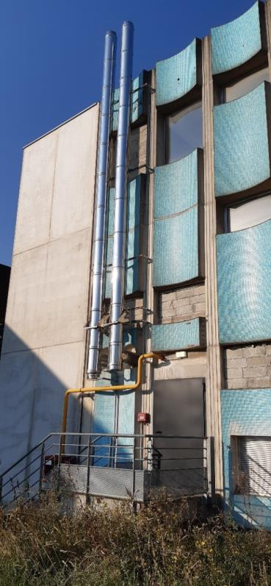
La chaudière en place est située dans un local fermé qui doit être ventilé.

A. Déperditions thermiques et ventilation du local

La chaudière dissipe une quantité de chaleur dans le local lors de son fonctionnement. Un système d’aération a été prévu pour que la température intérieure du local ne dépasse pas une température de 25 °C.

L’objectif de cette partie est de déterminer la puissance dissipée naturellement afin de vérifier si une ventilation forcée est nécessaire.

I. Détermination de la puissance dissipée
1. On dispose, en annexe 1, de la documentation technique de la chaudière notifiant la valeur du coefficient de transmission thermique surfacique global U de ses parois.

1.1. Retrouver cette valeur dans la documentation technique de la chaudière.

1.2. On souhaite calculer le flux thermique surfacique Φ traversant les parois de la chaudière. Citer les grandeurs physiques que l’on doit mesurer.

2. La température à l’intérieur du local doit rester constante θ_{local} = 25 °C.

2.1. On lit la température dans le corps de la chaudière θ_{chaudière} = 200 °C.
Calculer le flux thermique surfacique Φ correspondant.

2.2. En s’aidant de la documentation technique de la chaudière en annexe 1, calculer la puissance thermique P_{th} perdue. On assimilera la cuve d’eau chaude à un parallélépipède.

II. Dimensionnement de l’aération en vue d'une motorisation
Sur la période hivernale, on mesure sur les bouches d'aération de la chaufferie, une température d’entrée d’air θ_{entrée} = 5,0 °C et une température de sortie d'air θ_{sortie} = 30 °C.

Données de la partie A.II :

Capacité thermique massique de l’air : c_{air} = 1 004 J⋅kg⁻¹⋅K⁻¹.
Différence de masse volumique entre l’air chaud entrant et l’air froid sortant du conduit:
Δρ = ρ_{air froid} − ρ_{air chaud}
Hauteur de la cheminée : H = 9,0 m,
Accélération de pesanteur : g = 9,81 N⋅m⁻²
Dépression Δp = Δρ ⋅g⋅H

1.Calculer le débit massique d’air q_{m(air)} circulant entre ces deux bouches d’aération pour l'évacuation de P_{th} = 1,4 kW.

2. On donne en annexe 2, la variation de la masse volumique en fonction de la température.

2.1. En déduire le débit volumique q_{v(air)} de cet air à 30 °C.

2.2. L’air chaud s’évacue par une cheminée de diamètre D = 60 cm.
Calculer la vitesse d’évacuation v pour un débit volumique q_{v(air)} = 0,050 m³⋅s⁻¹

3. L’évacuation de l’air chaud se fait par aspiration naturelle au travers de la cheminée. La différence de masse volumique entre l’air chaud (entrant dans le conduit à 30 °C) et l’air refroidi (sortant à 5,0 °C) provoque une dépression Δp.

3.1. Calculer cette dépression.

3.2. Cette dépression naturelle correspond à une vitesse de déplacement de l'air v' dans la cheminée.
Dans les conditions d’étude, la vitesse peut être déterminée par la relation :
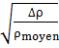 $v^{'}= \sqrt{\frac{ ∆p}{ρ_{moyen}}}$

La calculer et la comparer avec la vitesse nécessaire d’évacuation v de l'air du local.
Une ventilation forcée sera-t-elle nécessaire?

B. Circulation de l’eau de chauffage

La chaudière est alimentée en gaz de ville. Elle permet de chauffer l’eau qui va circuler dans les radiateurs.

L’objectif de cette partie est d’évaluer le rendement du système {pompe + moteur} permettant la circulation de l’eau.

1. Cette circulation en circuit fermé est réalisée par une pompe, elle-même actionnée par un moteur asynchrone triphasé.
Le débit de circulation est contrôlé par un débitmètre qui indique un débit volumique q_{v} de 1 400 L⋅h⁻¹.

1.1. En utilisant l’abaque donnée en annexe 3, déterminer la pompe nécessaire pour une hauteur de pompage H = 51 m équivalent à une hauteur manométrique H_{m} = 5,1⋅10⁵ Pa.

1.2. Montrer que la puissance hydraulique P_{hydro} est proche de 200 W.
Donnée : P = q_{v} ⋅ H_{m}

2. Le moteur de la pompe est alimenté par un réseau triphasé 230/400 ; 50Hz.
Vous disposez, en annexe 3, de sa documentation technique.

2.1. Relever, les grandeurs physiques nécessaires pour calculer le facteur de puissance de ce moteur.

2.2. Calculer ce facteur de puissance cosϕ.

2.3. Calculer le rendement η du système.
Commenter la performance de ce système.

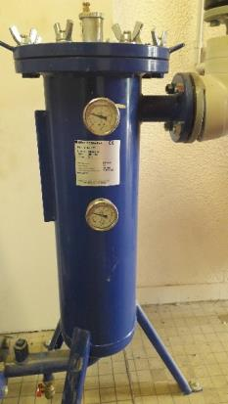
C. Analyse de l'eau

Un adoucisseur est déjà installé sur l’arrivée d’eau.

L’objectif de cette partie est de vérifier si lors de cette rénovation cet adoucisseur peut être conservé ou s’il doit être remplacé.

A cette fin un dosage est réalisé pour calculer le titre hydrotimétrique de l’eau en sortie de l’adoucisseur.

Donnée :
titre hydrotimétrique, les concentrations étant exprimées en mol⋅L⁻¹
T.H = ,

I. Réalisation expérimentale

1. Légender le schéma proposé en document réponse 1.

2. Proposer un protocole expérimental permettant de réaliser le dosage d’un prélèvement d’eau, V₀ de 20 mL par une solution d’EDTA de concentration C_{EDTA} = 1,0 ⋅10⁻² mol⋅L⁻¹, en vous aidant de l’annexe 4.

3. L'équivalence est atteinte pour un volume V_{éq} = 8,0 mL.
Expliquer précisément le changement de couleur observé à l’équivalence où ([Ca²⁺] + [Mg²⁺]) de l’eau en sortie de l’adoucisseur vaut : C_{EDTA}xV_{eq} / V₀.

II. Interprétration des résultats expérimentaux

1. Calculer la valeur du titre hydrotimétrique TH en rédigeant clairement les étapes de raisonnement.

2. À l'aide du document fourni en annexe 4, rédiger une note de service pour le maître d’œuvre concluant sur la possibilité de conserver l’adoucisseur.

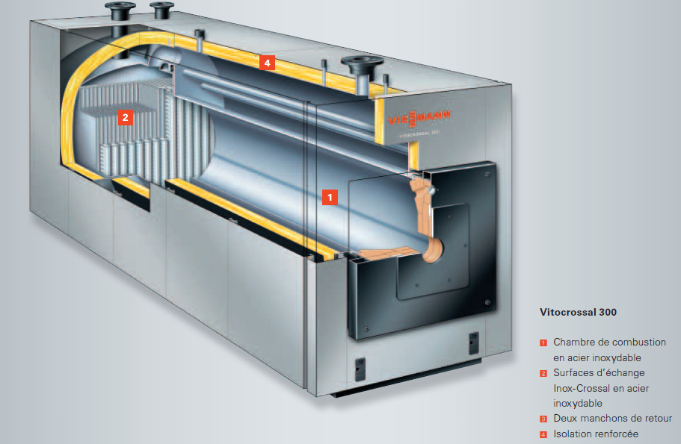
Annexe 1
Document technique chaudière

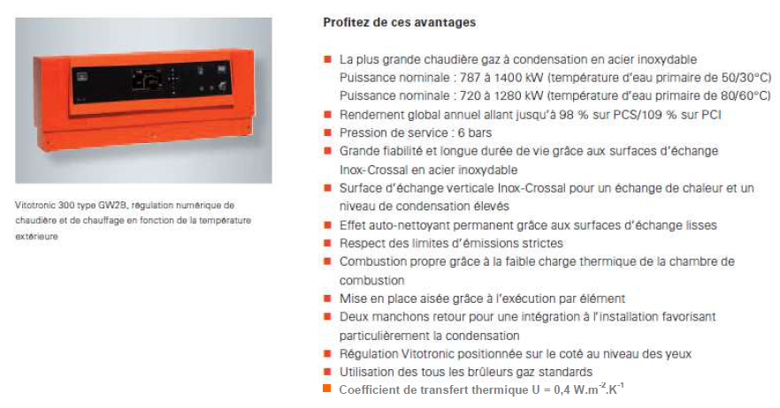

Puissance nominale (50/30°C) kW | 787
Puissance nominale (80/60°C) kW | 720
Dimensions totales  Longueur mm  Largeur mm  Hauteur mm | 3021  1114  1550
Poids avec isolation kg | 1553
Capacité eau de chaudière litres | 1407

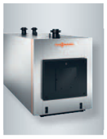

Annexe 2
Masse volumique de l'air

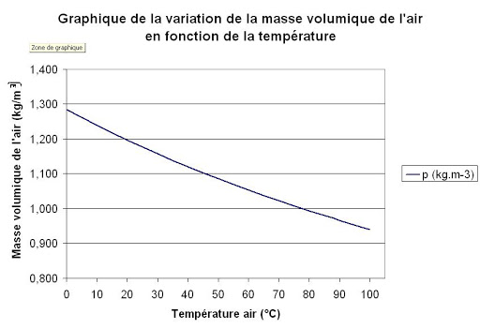

Annexe 3
Système moteur pompe

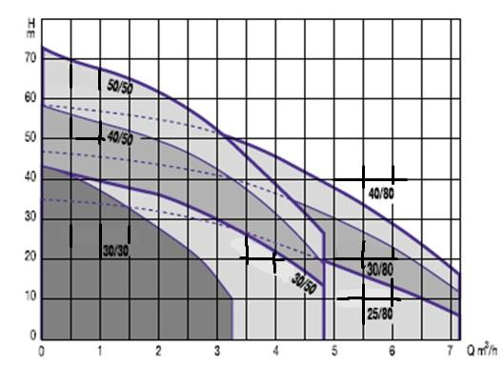
H
(m)
Pompes
Caractéristiques techniques de la pompe
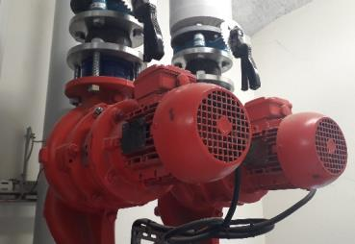

Q (m3/h)

Documentation technique du moteur de la pompe

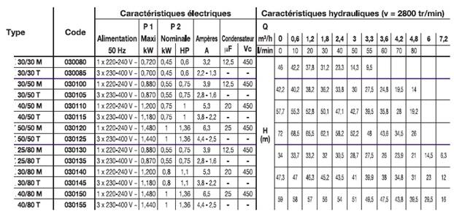

Annexe 4
Dureté de l’eau

La solution titrante de EDTA réagit avec les ions calcium Ca²⁺ et Magnésium Mg²⁺ dans les même proportions stoechiométriques n_{EDTA} = (n_{Ca2+} + n_{Mg2+})
Le N.E.T est un indicateur coloré de couleur bleu. En présence des ions Ca²⁺ et Mg²⁺, il prend une couleur rose.

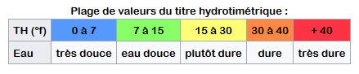

Document réponse 1
à rendre avec la copie

Dosage des ions responsables de la dureté de l’eau

Solution d’E.D.T.A
de concentration molaire
C_{EDTA} = 1,0⋅10⁻² mol⋅L⁻¹
20 mL d’eau + environ 20 mL de tampon ammoniacal (pH = 9 -10) + quelques gouttes de la solution de N.E.T

